Informatyka
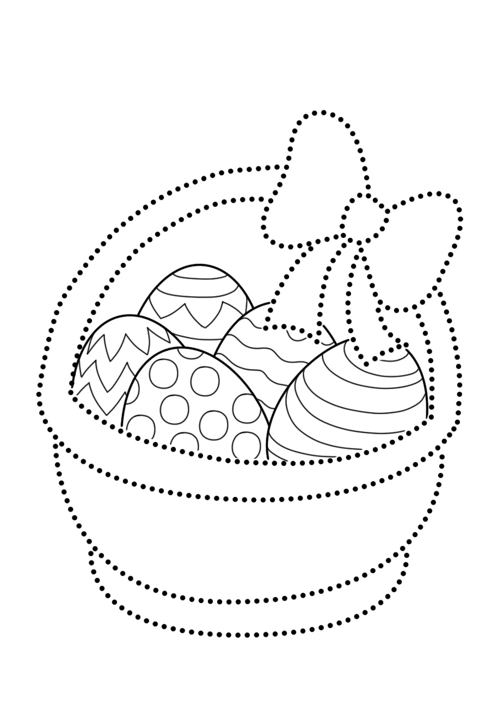

- Zaznacz rysunek koszyka (kliknij na niego) i skopiuj.
- Otwórz w program Paint i wklej do niego skopiowany rysunek.
- Za pomocą narzędzia Pędzel połącz dokładnie kropki (tak, aby nie było dziurek).
- Potem wybierając kolory, za pomocą narzędzia Wiadro pokoloruj cały rysunek.
- Aby pracować precyzyjnie możesz powiększać fragmenty rysunku.
- Rysunek zapisz na dysku. Możesz mi go przesłać lub zrobić zdjęcie, które pokażesz mi
w szkole.

- Możesz zainspirować się fragmentem pracy wykonanej przeze mnie)

